Con este formato, usted podrá saber si el predio que consulta se encuentra en zona de riesgo no mitigable, o bajo restricción de suelo de protección y si se encuentra en área urbana, rural o de expansión urbana.
Lea atentamente las instrucciones que se encuentran en la página siguiente
- INFORMACIÓN DEL SOLICITANTE
*NOMBRES Y APELLIDOS
*Documento de Identidad | CC.  Otro ¿cuál?  NIT |  | * Número:
*Señale sólo un medio por el cual desea recibir la respuesta
Dirección de correspondencia

Correo Electrónico |  |  |  | Reclama en  Ventanilla SDP
*Número de teléfono(s) de contacto:
- DESTINO DE LA SOLICITUD
Marque con una X la Entidad para la cual requiere la información:
 | Secretaría de Hábitat |  | Fondo Nacional del Ahorro
 | Caja de Vivienda Popular |  | Entidades Bancarias
 | Caja de Compensación |  | Alcaldía Local
 | Consulta Particular |  | Otro ¿cuál?
- IDENTIFICACIÓN DEL PREDIO EN CONSULTA
* DIRECCIÓN ACTUAL
Predio en consulta
BARRIO |  |  | LOCALIDAD |  |  |  |  |  |  | ConsultaCHIP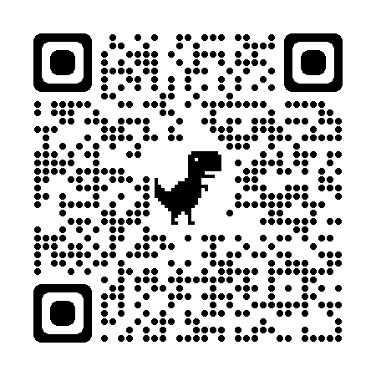
*CÓDIGO CHIP  (Campo obligatorio) | AAA
 |  | Números |  |  |  | Letras
Espacio para observaciones que puedan orientar la petición.
Dando cumplimiento a la Constitución Nacional y la Ley 1581 de 2012, en mi calidad de titular de la información, manifiesto que de forma previa e informada a la recolección de mis datos personales se me comunicó el objeto de la solicitud de mi información personal y he sido informado(a) del tratamiento al que serán expuestos mis datos y su finalidad. Por lo tanto, autorizo a la Secretaría Distrital de Planeación de manera expresa, voluntaria, previa y explícita, para efectuar el tratamiento de mis datos personales, incluyendo la recolección, almacenamiento, compilación, confirmación, análisis, estudio, actualización, uso, circulación, transmisión, transferencia y supresión de los mismos, y disponga de mis datos personales, los cuales serán utilizados para dar una respuesta oportuna y efectiva a mi solicitud. De manera expresa informo que conozco y acepto la “Política de protección de datos personales”, disponible en el Portal Web (www.sdp.gov.co). Así mismo, manifiesto que los datos aportados en esta solicitud son ciertos y que cumplen con los requisitos para acceder al requerimiento efectuado.
Firma Solicitante:
SI
SÍ autorizo el tratamiento de mis datos personales
NO autorizo el tratamiento de mis datos personales

INSTRUCCIONES

Diligencie este formato con letra legible, sin enmendaduras ni tachones e incluya toda la información requerida y verídica para que reciba una respuesta efectiva a su solicitud:

- DATOS DEL SOLICITANTE:
- Escriba el nombre del solicitante (persona natural o jurídica).
- Marque con una X según sea la condición: C.C - Cédula de Ciudadanía, NIT- Número de Identificación Tributaria, Otro - Ejemplo: C.E- Cédula de Extranjería, RC - Registro Civil.
- Indique en la casilla un solo medio en donde desea recibir la información y diligencie el campo correspondiente.
- Escriba los números de teléfonos y/o celular en los que se pueda ubicar al solicitante, en caso de aclarar o ampliar la información aportada.

- DESTINO DE LA SOLICITUD: Marque con una X la Entidad para la cual requiere la información

- IDENTIFICACIÓN DEL PREDIO EN CONSULTA: Diligencie los datos, según los siguientes criterios:
- Dirección actual: identificación del predio objeto de consulta, la cual debe corresponder al número catastral del inmueble.
- Barrio/Urbanización/Desarrollo: nombre del barrio, urbanización, desarrollo señalado en el plano, donde se localiza el predio objeto de consulta.
- Localidad: corresponde al nombre de la Alcaldía Local donde se ubica el predio objeto de consulta.
- Código Chip: identificación predial dada por la Unidad Administrativa Especial de Catastro Distrital-UAECD a cada predio del Distrito; que tiene la localización y corresponde al predio en consulta. Si desea verificar el chip, consulte a través del código QR indicado en el formato, o a través del siguiente enlace:
https://catastroenlinea.catastrobogota.gov.co/cel/#/find-chip
También, puede consultarlo en el Certificado de Tradición y Libertad del Inmueble o en el recibo del impuesto predial.

- RADICACIÓN:
  - Opción 1. ventanilla de radicación de la Secretaría Distrital de Planeación, ubicada en el primer piso del SuperCADE-CAD, Avenida carrera 30 Nº. 25-90, en horario de lunes a viernes de 7:00 a.m. a 5:30 p.m.
  - Opción 2. Virtual: en la página WEB www.sdp.gov.co, link “Radicación Virtual”, para utilizar este canal es necesario que realice su registro. Si desea adjuntar este formato diligenciado u otro documento para completar su solicitud, es importante anotar los datos correctos del CHIP del predio en consulta para una adecuada respuesta.

NOTAS:
- Verifique su respuesta en nuestra página www.sdp.gov.co, en el enlace “Estado de Trámite” http://sipawebfile.sdp.gov.co/webfile/?consulta.
- La solicitud tendrá respuesta dentro de los términos establecidos en el artículo 14 de la Ley 1437 de 2011 modificada por el artículo 1° de la Ley 1755 de 2015.
- La respuesta se enviará por el medio que el peticionario indique (una sola opción).

